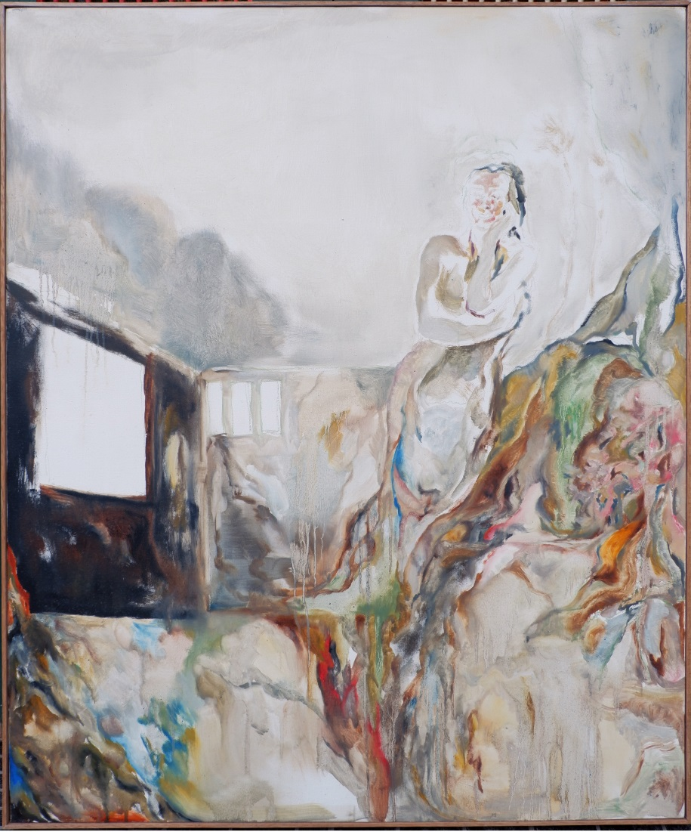

Nadya Jiwa Saraswati
Dibalut Rindu, Diseka Biru
Cat minyak di atas kanvas
120 x 100cm
2017

Manusia dalam alam benaknya sendiri dan keberadaan dilebur, saling bertarung untuk dapat mengalahkan musuh, benak atau alam. Pertentangan yang akan menjadikan ia stagnan dalam keengganan atau melebur. Citra manusia hadir sebagai makhluk yang berdampingan dengan berbagai bentuk di luar dirinya sendiri. Ia adalah objek atau subjek di alam bebas. Era pandemi semakin menghadirkan kesadaran bahwa manusia terbatas dengan biologisnya, sebagai objek dalam alam semesta yang lebur sebagai suatu bagian dari alam.

